OPB 2, 13.5.2020, Sabina Brumen
PREHRANA
Uživaj čim več tople tekočine in zdrave prehrane bogate z zelenjavo in sadjem. Pred jedjo pazi na umivanje rok s toplo vodo in milom. Pomagaj v kuhinji!

SAMOSTOJNO UČENJE-utrjevanje
Sproščujoča zgodba po učenju- Čarobne regratove lučke na povezavi:
https://www.youtube.com/watch?v=IUOOLyBmbsg

USTVARJALNO PREŽIVLJANJE PROSTEGA ČASA:
Na travniku naberi pomladne cvetlice in ustvari travnik na papirju.
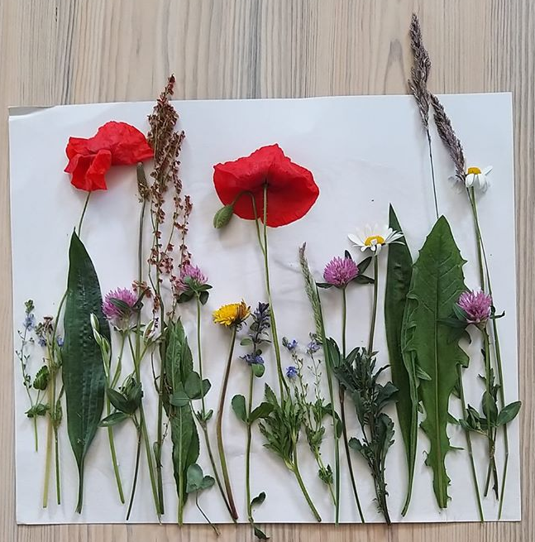

SPROSTITVENA DEJAVNOST:
Pojdi v bližnji gozd in zaigraj bingo!
